## Java Script. Классы и функции

### Задания для выполнения

1. Напишите функцию JavaScript, которая проверяет, является ли переданная строка палиндромом или нет (код из прошлой практической работы)?

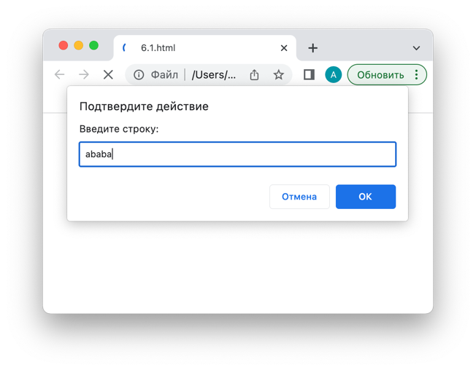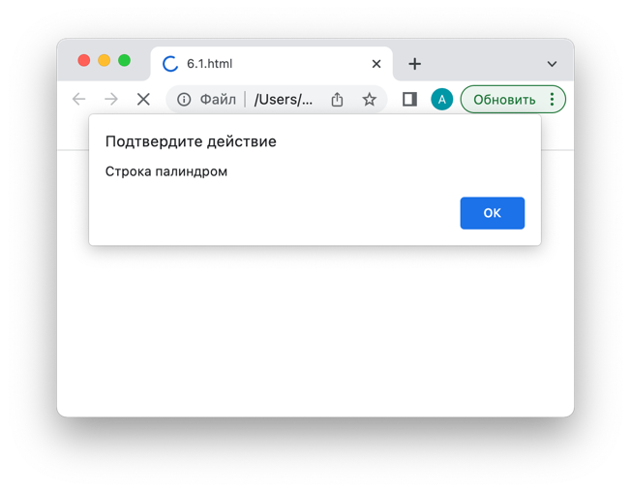

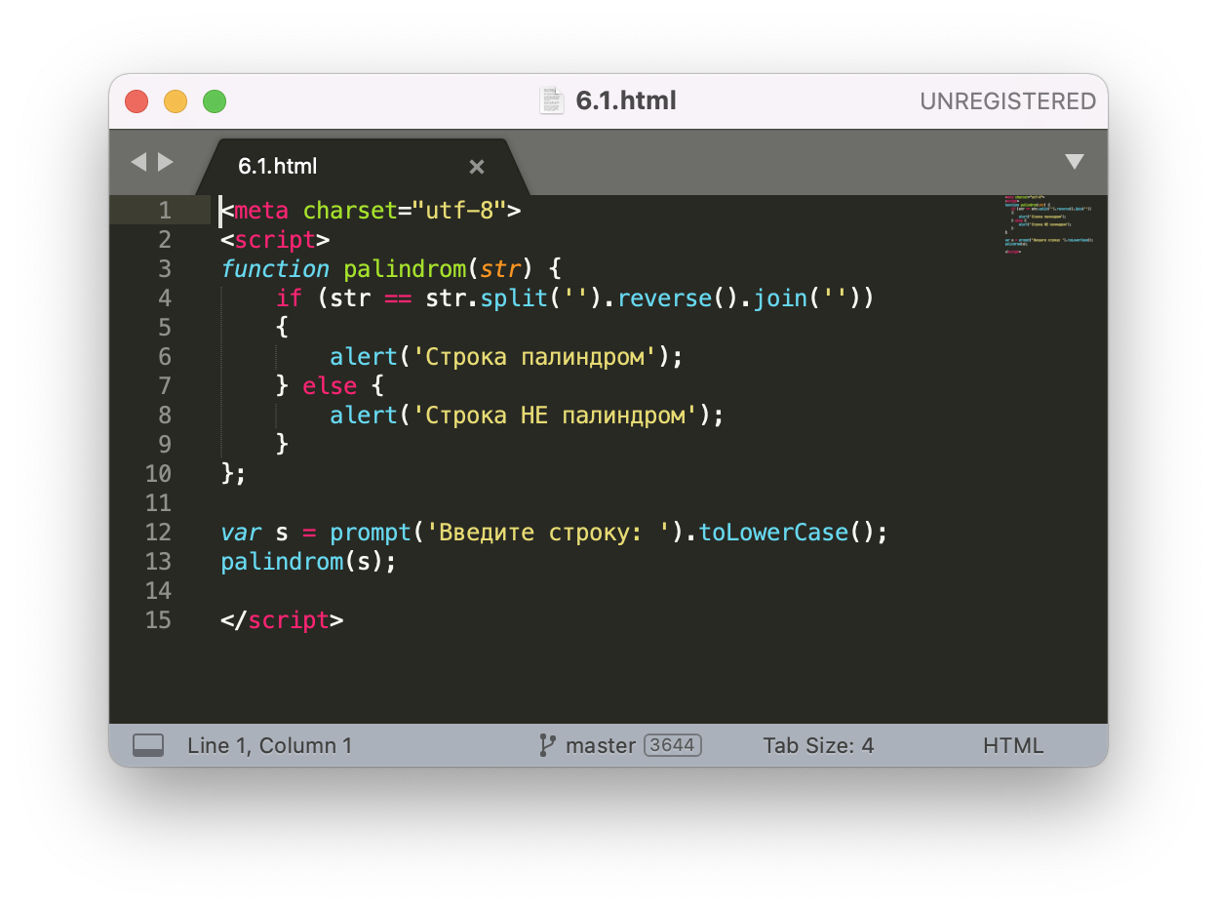

1. Заменить отрицательные элементы в числовом массиве из n чисел (n>10) их квадратами, оставив остальные без изменения (код из прошлой практической работы).

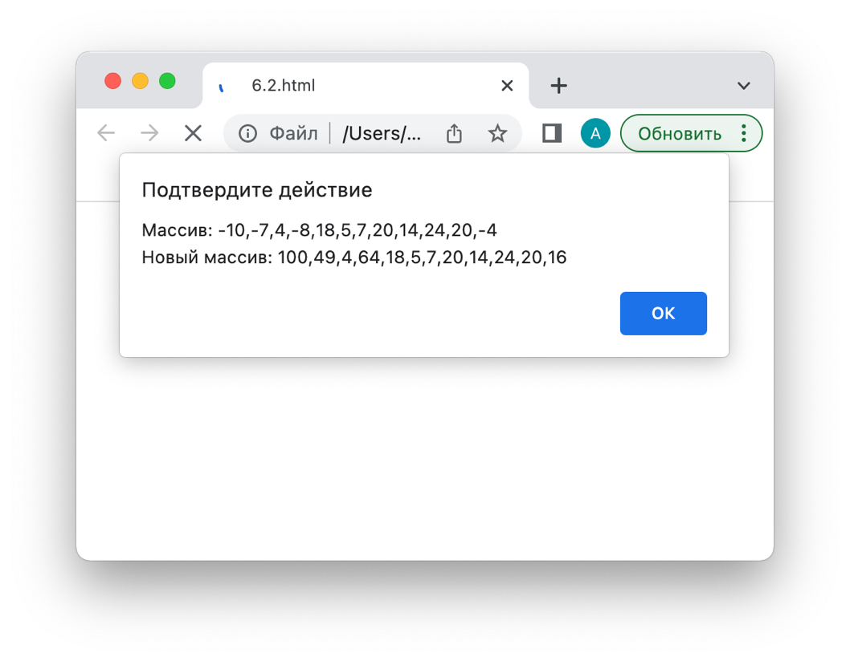

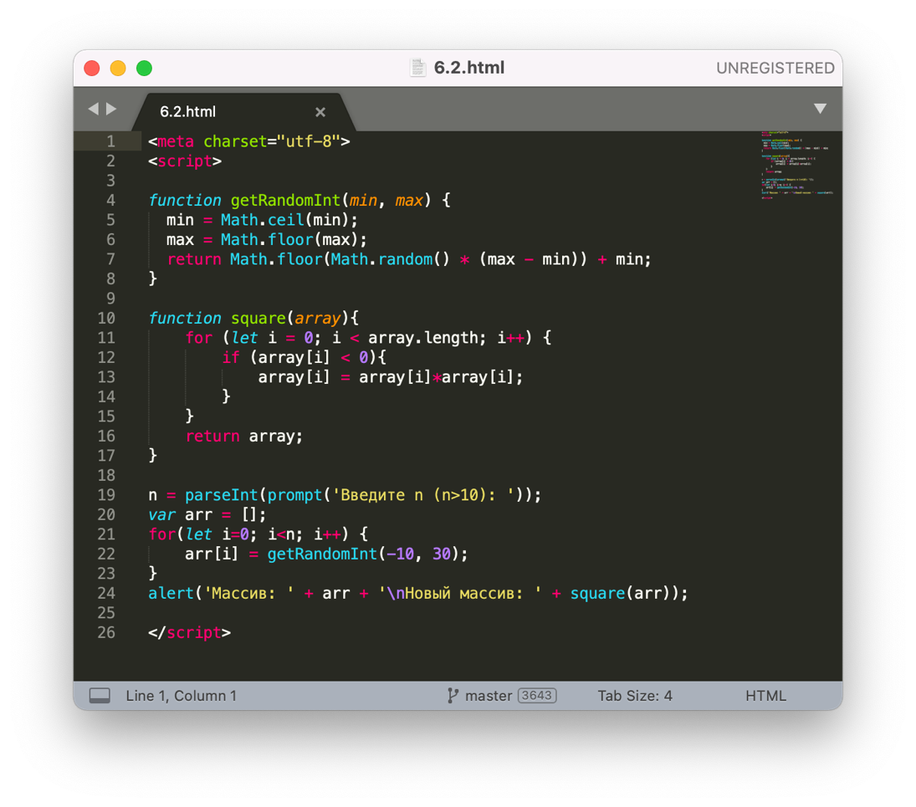

1. Создайте класс, который будет сохранять в переменную имя пользователя и выводить его на экран. Используйте его.

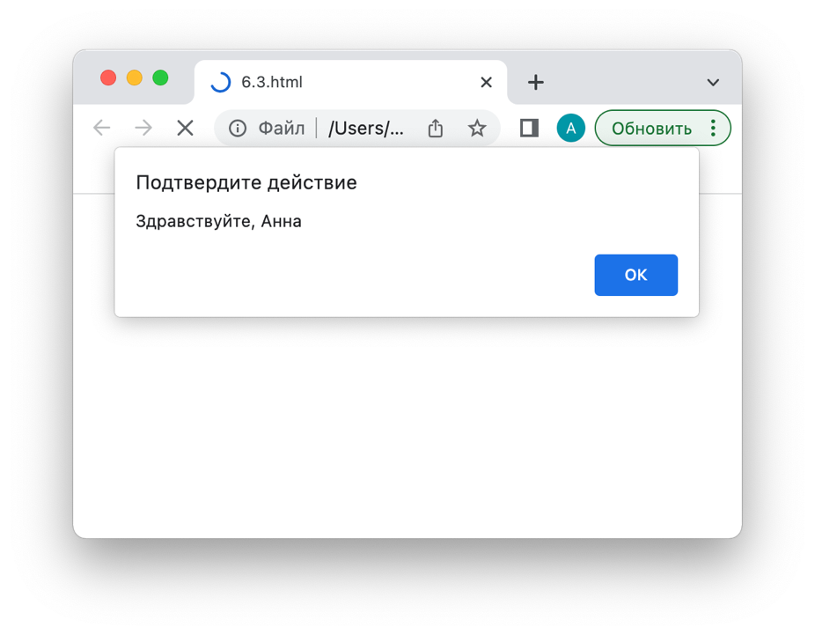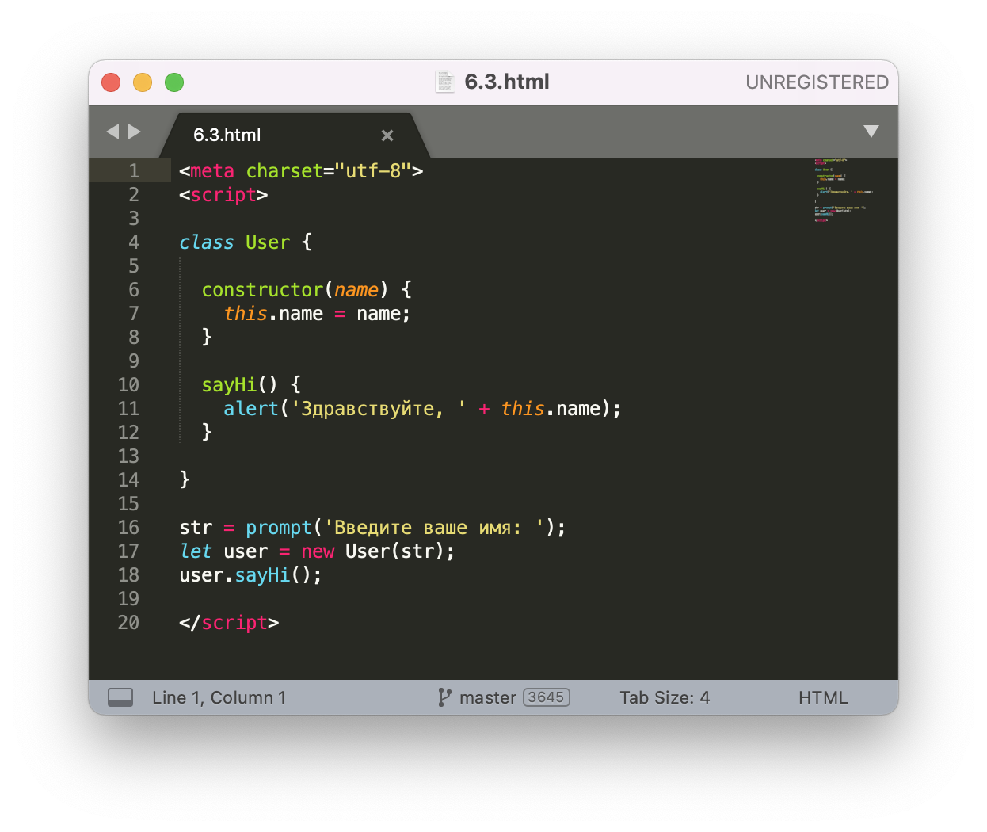

1. Создайте класс, который переворачивает ваше имя.

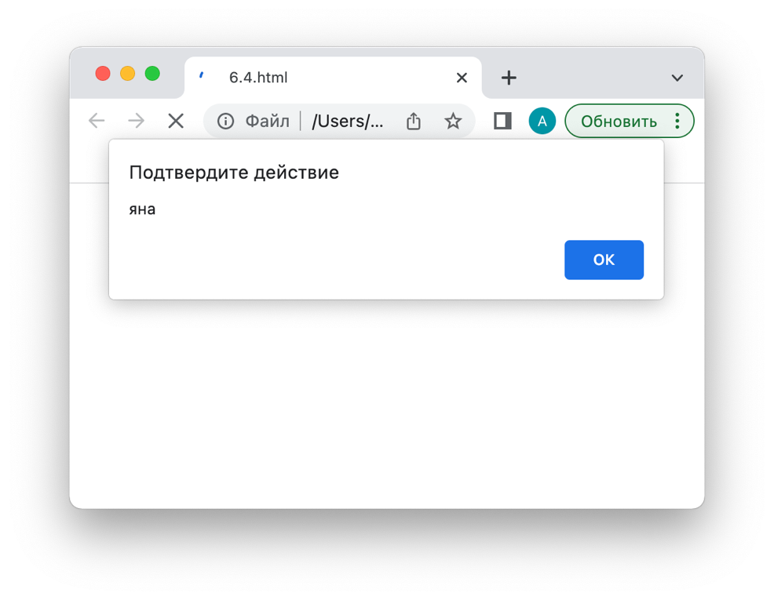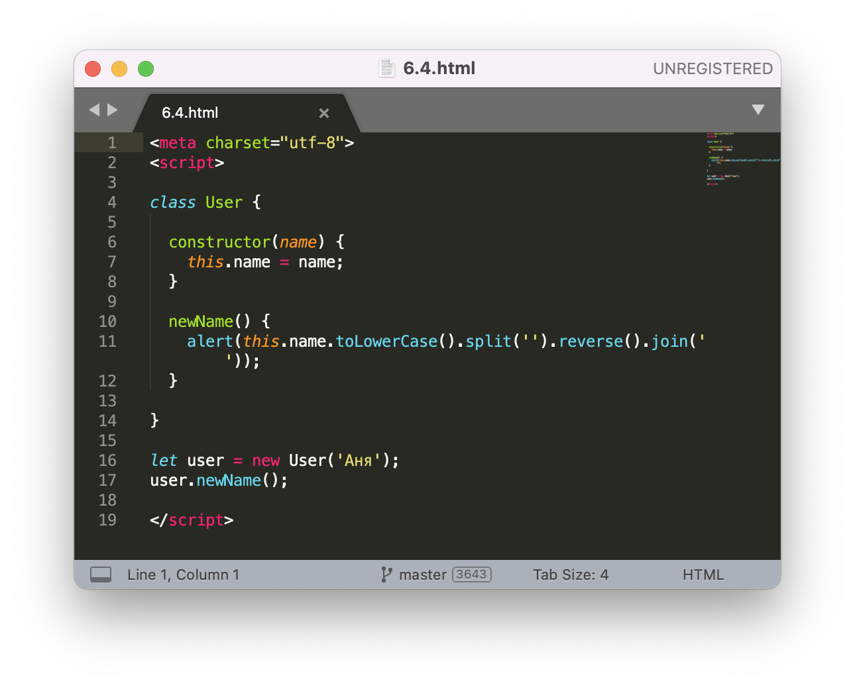

### Контрольные вопросы

1. Для чего нужен класс?

В объектно-ориентированном программировании класс – это расширяемый шаблон кода для создания объектов, который устанавливает в них начальные значения (свойства) и реализацию поведения (методы).

На практике нам часто надо создавать много объектов одного вида, например пользователей, товары или что-то ещё.

1. Как доказать, что класс в JS – это функция?

В JavaScript класс – это разновидность функции.

class User {

constructor(name) { this.name = name; }

sayHi() { alert(this.name); }

}

// доказательство: User - это функция

alert(typeof User); // function

Вот что на самом деле делает конструкция class User {...}:

* Создаёт функцию с именем User, которая становится результатом объявления класса. Код функции берётся из метода constructor (она будет пустой, если такого метода нет).
* Сохраняет все методы, такие как sayHi, в User.prototype.